**Chapitre II Les paramètres relatifs à l’hôte**

En plus des caractéristiques de l’environnement, **le pool génétique** d’une population hôte peut affecter le développement d’une épidémie. Une forte homogénéité entre les plantes favorise son développement rapide et plus sévère. Par exemple, des plantes qui sont **auto-pollinisées** et les plantes qui se développent par **propagation végétative** possèdent moins de variabilité dans la population que des plantes subissant une **pollinisation croisée**. Les épidémies se développeront donc plus rapidement dans des populations auto-pollinisées, des populations clones ou ayant une propagation végétative. Dans la nature, les épidémies sont rares dans des populations où l’on trouve un mélange des plantes d’origines et d’âges différents surtout grâce à la faible probabilité que le pathogène se pose sur un hôte approprié. Certaines plantes sont aussi **résistantes** à certains pathogènes.

**L’âge des plantes ou des tissus infectés** affectent aussi le développement des épidémies. En effet, beaucoup de maladies sont plus graves sur des tissus jeunes. Les plantes sont souvent plus sensibles quand elles sont jeunes ou en croissance car des barrières naturelles n’ont pas encore été mises en place. Au contraire certaines maladies ne se développent que lorsque les plantes ont atteint leur stade reproductif. Les changements physiologiques des plantes pendant leur croissance peut aussi affecter le développement des maladies.

# I1.1. Estimation de l’intensité des épidémies :

# L’évaluation des intensités des maladies s’effectue en quantifiant le nombre des plants atteints et les symptômes selon un système d’échelle approprié

**II. 1.1. La fréquence d’une maladie**

La fréquence correspond au **nombre de plants infectés parmi une population**. Elle peut, par exemple, être évaluée à l’échelle d’une parcelle, sur la figure ci-dessous les carrés noirs représentent les plants infectés par un champignon, *Verticillium*, dans une parcelle de houblon. Ce champignon qui entraine des maladies de flétrissement est considéré comme un pathogène polyétique, c est-à-dire que l’inoculum n’augmente pas à l’échelle d’une année mais augmente sur plusieurs années. On peut voir sur cette figure que la fréquence de la maladie était forte en 1938 puis l’introduction d’une rotation a permis de diminuer cette fréquence, cependant elle a ensuite ré-augmenté de manière polyétique les années suivantes.

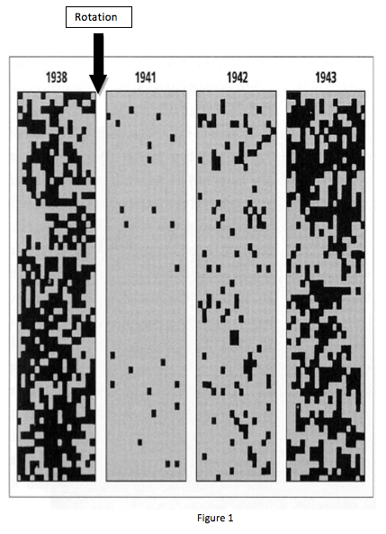

**Figure 05 : Augmentation de la fréquence de la maladie de flétrissement fongique dans une parcelle de houblon**

La fréquence de la maladie augmente lentement au début car peu de plants sont atteints et la propagation de l’inoculum est donc lente. Puis, au bout de quelques cycles, quand la fréquence a atteint environ 1% elle se met à augmenter de façon très rapide et peut atteindre des valeurs élevées en seulement deux ou trois cycles. Il est ainsi parfois difficile de repérer la présence d’une maladie avant que celle-ci ne se mette à augmenter très rapidement. La fréquence d’une maladie peut se mesurer à la fois dans le temps et dans l’espace.

**II.1. 2. Sévérité de la maladie**

La **sévérité** d’une maladie est la **quantité de tissus végétaux infectés sur une seule plante**, elle est plus difficile à quantifier que la fréquence. On utilise en général des échelles de notation visuelles, on parle alors de notation quantitative ou semi-quantitative selon le type d’échelle utilisée :

* La **notation quantitative** consiste à qualifier la sévérité d’une maladie à l’aide de **pourcentage de tissus infectés**, pour cela on utilise des **échelles visuelles** représentant les plants à différents pourcentages d’infection. Par exemple, sur la figure ci-dessous les clés d’évaluation visuelle de la sévérité de quatre maladies sont présentées : maladie des tâches communes de la luzerne, septoriose du blé, brûlure bactérienne du haricot, pourriture bactérienne molle de la pomme de terre.
* Alors que la **notation semi-quantitative** se base également sur des clés d’évaluation visuelles ou descriptives, cependant la notation se fait par niveau de sévérité, généralement de 0 à 10, et non par pourcentage. Cette notation est donc moins précise que les pourcentages mais plus facile à utiliser. La figure 3 représente deux exemples de clés d’évaluation semi-quantitative et quantitative.

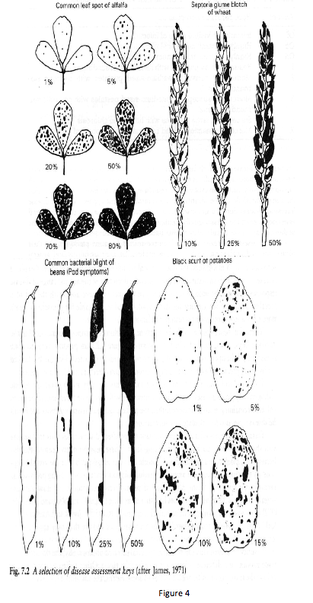

**Notation quantitative**

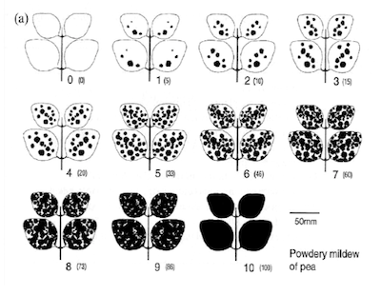

**Notation semi quantitative**

Quand ils sont fréquemment utilisés pour l’entrainement à la reconnaissance des plantes, ces diagrammes permettent d’augmenter la précision lors de la notation d’une maladie. De plus, ces diagrammes permettent d’obtenir une certaine constance dans l’évaluation des maladies à des périodes différentes et par des évaluateurs différents.

**II.1.3. Relation entre la sévérité et la fréquence d’une maladie**

La sévérité d’une maladie et sa fréquence sont en général **positivement liées l’une à l’autre**, c’est-à-dire que lorsque la sévérité augmente, la fréquence augmente également. Exemple : Il est probable que le mildiou de la pomme de terre était déjà bien installé en Irlande à la fin de la saison 1844 et que la fréquence de la maladie était déjà importante, plus de 50% des plants atteints. Cependant, la sévérité de la maladie était encore faible, probablement moins de 5 %, ce qui fait que la présence de la maladie n’a pas pu être détectée à cette période car les symptômes étaient très peu visibles. La sévérité de la maladie a ensuite augmenté en 1845 et a entrainé une famine de grande ampleur. Cependant, un certain nombre de maladies n’augmentent qu’en fréquence car une seule infection affecte le plant entier et cause sa mort, il n’y a donc pas différents stades de sévérité. C’est par exemple le cas du flétrissement bactérien de la tomate et de la verticilliose atteignant de nombreux légumes.

**II.2. Estimation des pertes de rendement**

Bien que tous les pathogènes des plantes ne tuent pas leurs hôtes ils affectent tout de même irrémédiablement la croissance et le développement de ces derniers. A partir du moment où la fréquence et la sévérité d’une maladie augmentent au point d’affecter la majeure partie de la plante, cette dernière ne produit plus de fruits et le rendement de la culture risque d’être fortement réduit.

Un des indicateurs les plus efficaces pour prédire les pertes de rendement, suite à l’installation d’une maladie au sein d’une culture, est la date à laquelle cette maladie a commencé à se développer. En effet, la maladie n’aura pas le même impact sur le développement des plants selon la période à laquelle elle s’installe. En général plus la maladie s’installe à un stade précoce de développement plus l’impact sur le rendement sera fort, les plants étant atteints très jeunes la formation des fruits est fortement compromise.

Par exemple le graphique ci - dessous montre l’impact de la période à laquelle le mildiou de la pomme de terre atteint une fréquence de 75% (graphe du bas) sur le rendement (graphe du haut), on voit que plus cette fréquence est atteinte tôt dans la saison (Juillet-Août) plus les pertes de rendement sont importantes (jusqu’à 70%).

